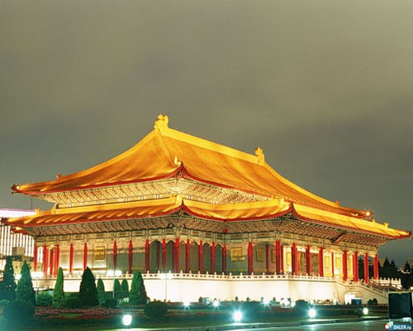
С 21 по 25 февраля 2010 года для руководителей белорусских строительных предприятий проведена учебно-деловая программа в КНР (г.Шанхай, г.Пекин).
В программе приняли участие представители следующих компаний: ЗАО «ДОР-МПЗ», РУП Госстройэкспертиза, КПРСУП «Гомельоблдорстрой», Лоевское ДРСУ-206, ООО Дельта, ЧТУП «Олепат», РУП ''Институт БелНИИС''.
Делегация прибыла в г.Шанхай 22.11.2010г. В день приезда была организована встреча с руководителем Шанхайской ассоциации по строительству, господином Гао Джи Хай, который подробно информировал участников делегации об особенностях развития строительной отрасли г.Шанхай. Были представлены наиболее значимые строительные объекты, возведенные в Шанхае (высотного промышленного и гражданского строительства, дорожного строительства).
23.11.2010г. было организовано посещение международной выставки Bauma China 2010 – 5-й международной выставки строительных машин, оборудования для производства строительных материалов, транспорта и оборудования строительной отрасли. (290.000 кв. м, 2370 экспонентов из 30 стран). Среди компаний-экспонентов были представлены: Caterpillar, Komatsu, Hitachi, Kobelco, Sumitomo, Jcb,Volvo, Putzmeister, Liebherr, Wirtgen и проч.
Для представителей ООО ''Дельта и ЧТУП Олепат были организованы визит в ряд городов различных провинций для посещения производственных предприятий, изучения оборудования.
24.11.2010г. при активном участии Шанхайской ассоциации по строительству организовано посещение самого высокого здания в Шанхае. Круглый стол с главным инженером строительного объекта «Высотное и сверхвысотное строительство; особенности проектирования и подготовки строительства с использованием металлоконструкций; особенности проектирования и подготовки строительства с использованием ограждающих светопрозрачных фасадных конструкций».
24.11.2010г. вечером делегация вылетела в г.Пекин.
25.01.2010г. состоялся семинар: «Конструктивные системы и технологии возведения современных зданий. Архитектурные требования Проектные решения на примере сложных строительных объектов Пекина». В рамках семинара выступили специалисты Китайской ассоциации по строительству, а также господин Го Цзюяньюнь – член Ассоциации строительства КНР, генеральный директор отдела инженерных сооружений Китайской компании инженерных сооружения за рубежом, принимал участие в строительстве многих проектов в Китае и за рубежом, в том числе Олимпийских объектов в Пекине.

